Настройка статусов в отчете «Мониторинг таможенного оформления» осуществляется в кластере ракурсов ZVCSTM_STATUS. (тр. SM34)
Настройка статусов содержит структуру.
Таблица, содержащая условия.
В данной таблице вносятся условия для определения содержимого полей для включения/исключения их в правило вывода статуса.
Поле COND_ID – ID условия
FIELDNAME – имя поля структуры ALV - ZSCSTM_REPORT_ALV
SIGN – I(Include)/E(Exclude) значения поля
LOW/HIGH – значения, которые может принимать поле FIELDNAME
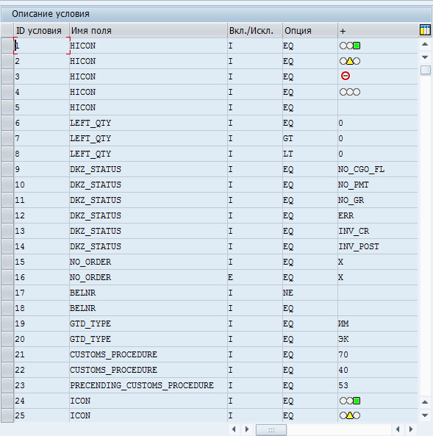

Таблица выбора видов условий.
Предназначена для задания нескольких видов условий для выполнения условий выбора статуса. ID условия (поля ID_LEFT и ID_RIGHT) – это ссылка либо на простое условие из таблицы условий - поле COND_ID либо составное условие текущей таблицы из поля COND_ID
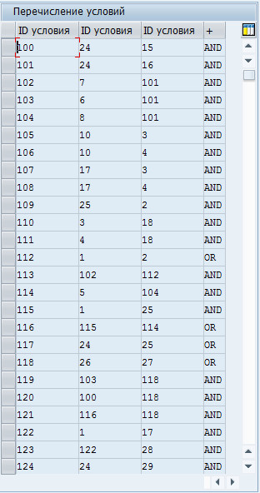
Таблица определения статусов.
Содержит поле ID-статуса(STATUS_ID).
Описание статуса (STATUS_DESCR), которое должно отображаться в отчете при наведении на иконку статуса.
ID условия – ссылка на любое из условий, которое должно выполняться для проставления соотв. статуса из таблиц условий или видов условий.
ICON – иконка в статусе, которая отображается к позиции ДТ в отчете.

